**Docente**: Federico Sammartino

**Alumnxs**: Fambrini, Lucas

Montiel, Agustin

Pereyra, Julia

**Análisis compositivo II: Segunda entrega del parcial**

**Bitácora**

Como propuesta de la cátedra de Análisis compositivo II, fuimos desafiadxs a producir una composición utilizando elementos que provengan de alguno o algunos de los subgéneros del hip-hop. Vamos a ir relatando el proceso de creación colectiva que tuvimos como grupo, para ir entrelazando cómo fue surgiendo cada uno de los pasos del proceso creativo-compositivo, junto con el texto y su proceso de grabación y producción.

Antes de empezar a realizar el proceso compositivo de la música, elegimos el texto, y sobre qué queríamos hablar. El hip-hop, como movimiento socio-cultural, que tanto produce como reproduce la cultura, posee una diversidad muy grande de prácticas y de concepciones que las atraviesan: así como algunas parten de la visibilidad de sujetxs oprimidxs, otras están atravesadas por concepciones patriarcales, misóginas y reproduciendo las lógicas de opresión.

*¿Qué texto elegimos? ¿Qué del movimiento del hip-hop encontramos relacionado al texto?*

Por una parte, el movimiento del hip-hop es un conjunto diverso de prácticas artísticas atravesadas por la denuncia, la visibilidad, y, por ende, por la manifestación de identidades que tienen cosas para decirle al mundo: denuncias al sistema económico, a la desigualdad por racismo, manifestaciones relacionadas al amor, las crisis, la complejidad del mundo, entre muchas temáticas. Por ello, elegimos el ecocidio como temática principal del texto, fundamentalmente por lo acontecido recientemente en la provincia de Córdoba con los incendios y la impunidad del poder con respecto a ello, que profundiza aún más desigualdades. Elegimos algunas estrofas provenientes de tres textos: Peatones (de Nincanor Parra), Incendios forestales (de Joymanopra), Incendio en el bosque nativo (de Margarita Schultz) y una frase que encontramos en una imagen de protesta contra los incendios.

Ahora sí, nos preguntamos: *¿Cuáles prácticas musicales del hip-hop podemos y queremos tomar para el proceso compositivo de la música y para expresar lo que queremos decir con el texto?* Decidimos tomar la técnica vocal del rap como expresión musical del hip-hop, tratada con autotune (técnica de procesamiento del audio de la voz muy utilizada, de manera característica, en géneros como el rap y el trap). También utilizamos otros elementos del rap y el trap como otra práctica dentro del movimiento cultural del hip-hop. Para trabajar hemos usado el programa Ableton para unir las grabaciones que vamos haciendo y para la edición y procesamiento de las mismas.

Por lo que respecta al contenido poético, si bien muchas letras poseen contenido misógino y patriarcal (sobre todo en géneros como el Trap), decidimos tomar de él algunos elementos musicales y posicionarnos tomando la cualidad de denuncia que tienen otras prácticas del hip-hop.

Pasamos a preguntarnos, *¿Qué instrumentos queremos que suenen para acompañar la voz rapeada y luego empezar a pensar la forma?* Elegimos una batería, un bajo, un piano, guitarra, y un sintetizador.

*¿Cómo imaginamos la forma?*

A grandes rasgos, imaginamos la obra con una introducción, y dos secciones contrastantes.

Por un lado, pensamos en una introducción en la que se produzca la aparición de la voz de alguna personalidad de la institucionalidad política de la provincia de Córdoba (elegimos la voz de Schiaretti), junto a otros registros sonoros que den cuenta de la temática de los incendios. Para ello, extrajimos la grabación del sonido de un incendio al cual le aplicamos una reverb, y la voz de Schiaretti que fue intervenida con reverb y delay en un bajo nivel, también con la incorporación de una leve distorsión, que busca lograr por una parte, una deformación de la voz, y por otra darle a la obra un carácter más oscuro.

*¿Cómo sigue esto?.*

La introducción termina con la presentación de la base rítmica de la batería (extraída de youtube, de uso libre, a un tempo de 60 bpm,), el bajo (grabado en realidad por una guitarra eléctrica, posteriormente se le bajo una octava a toda la línea melódica y finalmente se ecualizó para lograr un sonido similar al de un bajo eléctrico) junto a un sintetizador realizando las notas: sol-fa-lab-sol-do (Imagen A) y la voz rapeada (con la primera estrofa del texto) que fue grabada con un celular y posteriormente tratada con una leve reverb, un ecualizador, autotune y una distorsión para lograr un efecto de radio.

El motivo melo-rítmico (Imagen A) es un elemento que va estructurar las estrofas con la voz rapeada, sugiere una posible tonalidad menor con centro tonal en la nota do, para dar lugar a la voz que va cantando el texto, junto a la posterior entrada del piano. Las notas marcadas con color rojo generan un intercambio modal con el piano que será explicado más abajo.

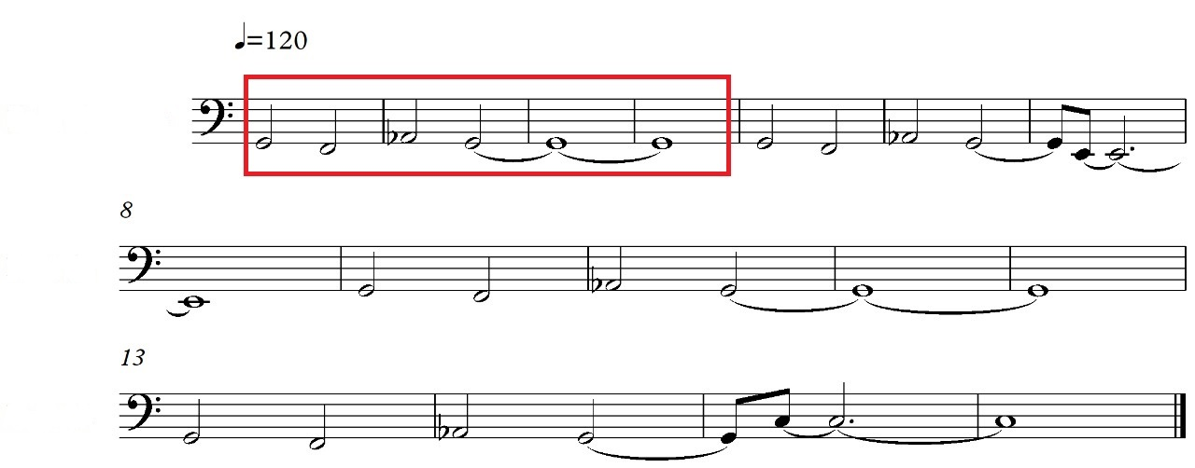

*IMAGEN A*

La métrica que elegimos es 4/4. La armonía realizada por el piano (que aparece en el minuto 0:47) consta de la siguiente progresión armónica: FAmaj7-MIbmaj7-Mib7(+5)-LAbmaj7-Lam7(b5)-FAm7-MIbmaj7-Mib7(+5)-LAbmaj7-Lam7(b5). Se puede ver en la imagen B, donde ejemplificamos la primera forma en que aparece la progresión en el hip-hop. Pensamos en una armonía tonal funcional construida por acordes por tercera en la que el centro tonal no estuviese claro en un contexto de funciones que lo den a entender como tal. La única relación funcional clara es la relación dominante-tónica entre el Mib y el Lab. El resto de los acordes fue resultante de la búsqueda de sonoridades de acordes de otras escalas.



*IMAGEN B*

Una particularidad que surgió de la elección de la armonía junto a la melodía del sintentizador: el intercambio modal que se da entre el fa mayor de la armonía que realiza el piano (que está en el primer compás de la imagen B) que posee el La natural en su estructura vertical) y la melodía del sintetizador (sol-fa-lab-sol-do) que justo al momento de sonar el fa mayor, utiliza las nota sol-fa-lab-sol (marcado con color rojo en la imagen A) relacionándose esas notas con la armonía menor de Fa, generándose allí el intercambio modal. Este intercambio modal permanece en una gran parte de la composición.

Pensamos en intercalar breves momentos instrumentales entre cada estrofa en esta primera sección. En esos momentos, se destaca la aparición de un pequeño diseño motívico cantado modo de coro, usando la técnica del falsete y tratada posteriormente con delay, reverb, y autotune, el objetivo es lograr que la voz pierda la mayor parte de su cualidad tímbrica, y se parezca más a un instrumentos digital con el uso de los efectos y el autotune. Este recurso deviene de una de la prácticas compositivas que hacen al característico sonido del género del trap.

*¿Qué otros elementos utilizamos del rap y el trap?*

La base rítmica de la batería electrónica la consideramos característica del subgénero trap (VER IMAGEN C) por varios motivos: fundamentalmente por el juego en la configuración rítmica que aparece en el hi-hat que se mantiene en semicorcheas intercalándose con fusas en diversas partes de cada pulso de compás, generando la sensación de un ritmo que va acelerándose y desacelerándose constantemente sobre una base simple y fija (en bombo y redoblante) que marcan un pulso más grande (el de blanca a 60). Otra característica que remite al trap, es el sonido inconfundiblemente electrónico del beat: con el sonido agresivo, estridente y digital de la batería, sobre todo en el hi-hat, junto a los graves y subgraves densos del bombo que con su kik se combina y complementa con la línea de bajo.

Las modificaciones con distorsión de los elementos de la introducción, sumado a la configuración melo-rítmica que presenta el sintetizador que sugiere una tonalidad menor (tonalidad más utilizada para el trap), reafirman más el subgénero en la composición que estamos realizando.

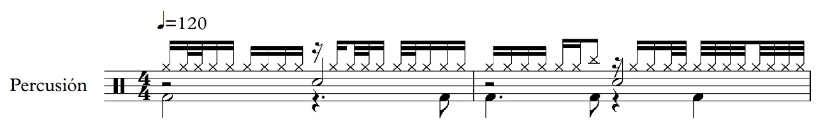

*IMAGEN C*

Como otro elemento fundamental del rap utilizamos una voz con un modo de emisión propio del estilo: una voz sin una altura determinada por el temperamento igual (aunque los otros instrumentos estuviesen realizando alturas que si encuentran en ese sistema de alturas), y a modo de “voz hablada”, junto con la aplicación a la misma del autotune. Utilizamos un Flow particular propio del estilo del rap como forma de ir variando el ritmo y la métrica del canto.

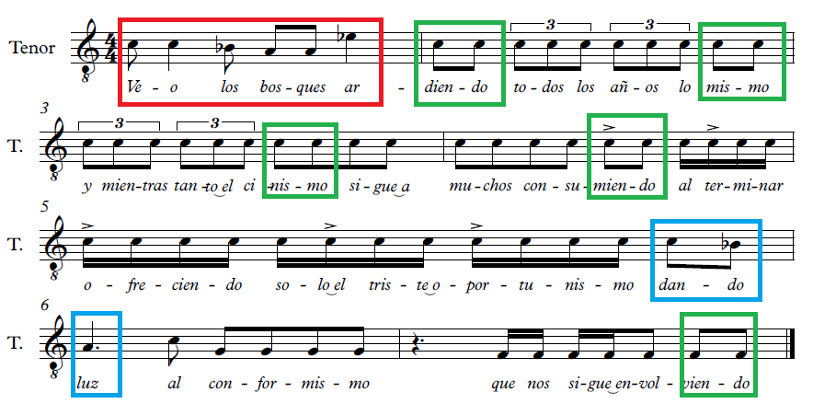

*IMAGEN D*

En la imagen D, se puede ver el flow empleado en la primera estrofa: cada uno de los versos (su última silaba) y las frases rítmicas no terminan en el tiempo fuerte del compás (algunos finales de verso están marcados en las dos corcheas encuadradas con color verde para simbolizar el fraseo que concluye generalmente con dos corcheas en cada final de frase) y se va corriendo compás a compás del tiempo en el cual terminó el verso anterior. Por ejemplo, el verso “veo los bosques ardiendo” termina en la segunda corchea de la subdivisión del primer tiempo del compás 2 (color verde), luego “todos los años lo mismo” concluye en la última corchea del compás (marcada con verde en el mismo), el verso “y mientras tanto el cinismo” concluye en la segunda semicorchea del tercer tiempo del siguiente compás (marcada con verde), y así sucesivamente. Todas las frases terminan con dos corcheas, pero siempre van variando la acentuación, el tiempo del compás en el cual terminan y la cantidad de pulsos que ocupan, generando así un flow en el cual la duración de cada frase rítmica va variando constantemente, los acentos también, y por momentos la métrica (aunque la base rítmica de la batería siga estando en 4/4). Las corcheas en “dando luz” marcan una pequeña variación del final de frase, utilizando la negra con puntillo como forma de alargar el final de la frase (le otorga más flow al fraseo de la voz).

En general en el fragmento de la voz utilizado para la imagen D la utilización de la voz es con la técnica vocal del rap (utilizar la voz sin alturas determinadas a modo de voz hablada, con el flow analizado), y a la misma voz rapeada le agregamos un elemento, que aparece marcado en rojo: utilizamos alturas determinadas generando pequeños perfiles melódicos para agregarle más elemento al propio flow (en la imagen D solo marcamos esto en el primer verso del texto, también aparecen las alturas determinadas conformando un perfil melódico en otras partes de la voz).

También, la sincopa presentada al comienzo (casi toda la construcción rítmica está atravesada por la sincopa y la no terminación de las frases en tiempo fuerte), luego aparece de otros modos en otras partes. Por ejemplo, en “sigue a muchos consumiendo” hace semicorcheas, pero la acentuación la segunda semicorchea del pulso hace que se perciba una reminiscencia a la figura larga de la sincopa presentada al comienzo (que, por ser más larga, se acentúa respecto a las otras figuras del compás que son más cortas).

Luego de escuchar nuevamente el trabajo que realizamos hasta el momento en el proceso colectivo de composición, nos surgieron algunas preguntas más: *¿La voz que utilizamos expresa lo que queremos expresar con el texto?* La primera estrofa del texto, que va desde “veo los bosques ardiendo” hasta “que nos termina envolviendo”, pensamos que podría ser mucho mejor grabarla nuevamente, y hacerlo con el agregado de partes en que la misma se vuelva “ronca” y con un volumen mucho mayor al que realizamos anteriormente. Con respecto a las siguientes estrofas, decidimos que otrx integrante del grupo las cante, debido fundamentalmente a que el texto utilizado a partir de la segunda estrofa es de otro autor, y es otro texto. También, nos comenzó a gustar la idea de que la primer estrofa funcione como una estrofa que vuelva a aparecer intercalando otras estrofas como un “estribillo” que vuelve a aparecer.

Con respecto a la primera sección, esta termina de manera interrumpida con la intervención de un sonido de espectro ruido (un efecto del banco de sonido de ableton que se llama “glas filtered”) que genera un corte por yuxtaposición dando lugar a la segunda sección de la obra. Todo esto, con el propósito de lograr un efecto de cambio abrupto, como quien sintoniza una radio.

La segunda parte comienza con una base de batería (de nombre “slackjaw kit” en la carpeta drum de ableton), que remite más al género del hip hop que del trap, ya que no comparte las características del primer beat. Esta base, esta “inspirada” en el tema “POLVO” de Catriel (minuto 1:35 aprox. <https://www.youtube.com/watch?v=uenecPEzBTk> ). Este groove presenta figuras rítmicas irregulares (quintillos), se combina con el mismo bajo de la primera sección que a diferencia de su primera aparición, no entra a tierra, sino más bien de manera sincopada sobre el nuevo beat que va presentando cortes rítmicos que ponen en juego el compás y la métrica.

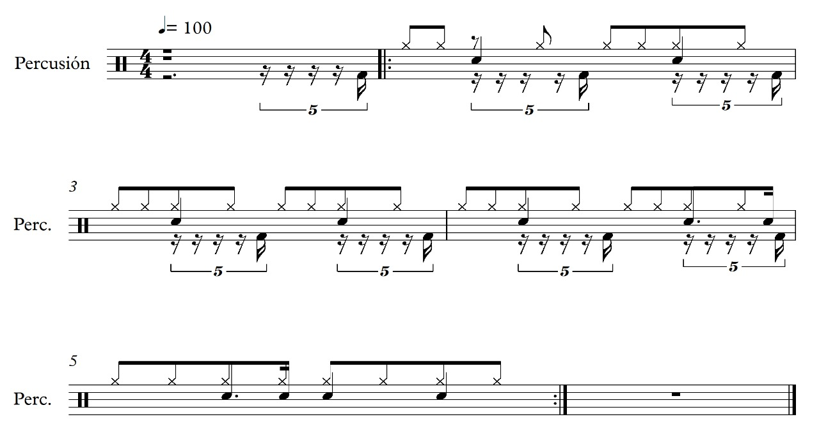

Más adelante, tenemos la intención de que el bajo se adhiera a realizar las fundamentales de los acordes que realiza el piano.

**Letra del hip-hop**

Veo los bosques ardiendo

todos los años lo mismo,

y mientras tanto el cinismo

sigue a muchos consumiendo,

al terminar ofreciendo

solo el triste oportunismo,

dando luz al conformismo

que nos termina envolviendo;

Héroes

anónimos

de

la

ecología

explosión demográfica

saqueo de la naturaleza

colapso del medio ambiente

vicios de la sociedad de consumo

que no podemos seguir tolerando:

¡hay que cambiarlo todo de raíz!

dice: proletarios del mundo uníos

debe decir

peatones del mundo uníos

el mundo actual?

el inmundo actual!

el bosque ya nos conoce

sabe de nuestra maldad,

es consciente por la edad

del humano y su destroce;

¡qué triste esta humanidad

en la que el mal produce goce,

pues más de uno desconoce

que de esta criminal realidad

es culpable la creciente vanidad

se oye crepitar

el incendio en el bosque

no son sonidos

de madera encendida

sino los gritos de auxilio

del alma de los árboles

condenados a muerte

el negocio del fuego mata

y esta justicia lo tapa

basta de profecías apocalípticas

ya sabemos que el mundo se acabó

catastrofista?

claro que sí

pero moderado!

el error consistió

en creer que la tierra era nuestra

cuando la verdad de las cosas

es que nosotros somos de la tierra.